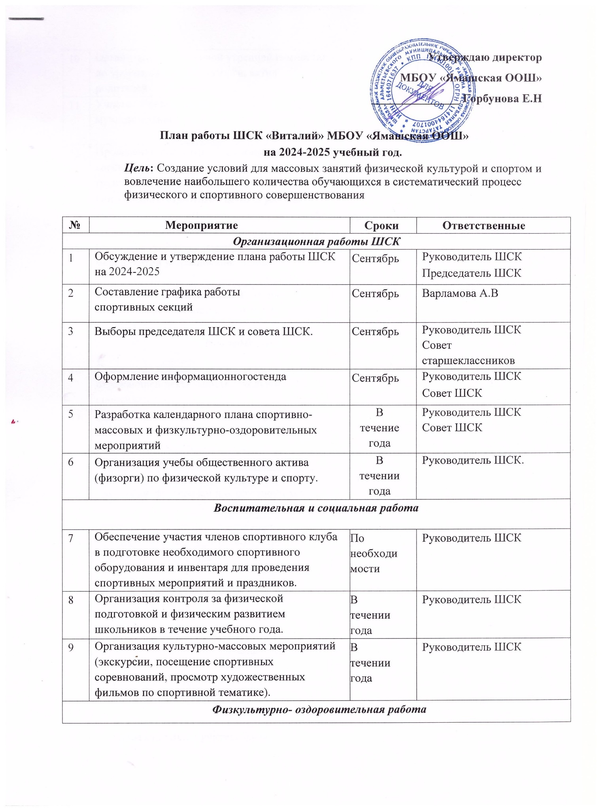

10 | Организация ежедневной утренней гимнастики до уроков. Проводят физорги, актив из числа родителей | В течении года | Совет ШСК
11 | Участие в соревнованиях школьного и муниципального уровня. | В течении года | Руководитель ШСК
12 | Проведение массовых подвижных игр, соревнований в течение дня на переменах, в группе продленного дня. | В течении года | Совет ШСК
13 | Организация подготовки детей к успешному выполнению норм ВФСК ГТО. | В течении года | учителя физической культуры
14 | Организация физкультурно-оздоровительных мероприятий и праздников. | В течении года | Руководитель ШСК Совет ШСК
15 | Организация туристических походов, походов выходного дня с участием учителей и родителей. | В течении года | Руководитель ШСК Совет ШСК
Информационно- пропагандистская работа
16 | Освещение мероприятий на сайте ОУ страницы, отражающей деятельность школьного спортивного клуба | постоянно | Руководитель ШСК  Горбунова Е.Н– учитель информатики
17 | Обновление стенда «Лучшие спортсмены школы», знаки ВФСК ГТО,  Оформление текущей документации (таблицы соревнований, поздравления, объявления) | постоянно | Руководитель ШСК совет ШСК
18 | Организация конкурсов, круглых столов, дискуссий, фестивалей для обучающихся ШСК | В течении года | Руководитель ШСК
Спортивно- массовая работа
19 | Составление плана физкультурно-массовых и спортивных мероприятий | сентябрь | Руководитель ШСК.
20 | Выборы в классах физоргов | сентябрь | Совет ШСК
21 | Организация и проведение внутри школьных соревнований между классами | В течении года | Руководитель ШСК  Совет ШСК
22 | Участие в соревнованиях, конкурсах разных уровней (согласно календарю спортивных соревнования города, области) | постоянно | Руководитель ШСК

Руководитель ШСК: учитель физической культуры Варламова А.В

